**Jak dokonać wyboru odpowiedniej szkółki piłkarskiej dla własnego dziecka?**

**Wybór szkółki piłkarskiej dla własnego dziecka nie jest łatwy, dlatego w tym artykule postaramy się Ci pomóc i podpowiedzieć na co warto zwracać uwagę!**

**Wybór szkółki piłkarskiej - Na co zwracać uwagę?**

Każdy z nas chce wyrobić zdrowie i prawidłowe nawyki u własnego dziecka. Idealnym rozwiązaniem na to będą treningi w wybranej dyscyplinie sportowej. Bardzo ważne jest, aby nasze dziecko miało pasję i się w tym rozwijało. Piłka nożna to bardzo dobry wybór, wiele chłopców marzy o karierze sportowej. Pierwszą rzeczą, na którą musimy zwrócić uwagę podczas *wyboru szkółki piłkarskiej* są warunki jakie oferuje dany klub w postaci odpowiedniego sprzętu, odzieży czy boiska. Kolejną kwestią jest ilość dzieci uczęszczających na treningi, bardzo często zdarza się, że kluby są przeciążone a na jednego trenera przypada dużo więcej dzieci niż rzeczywiście powinno.

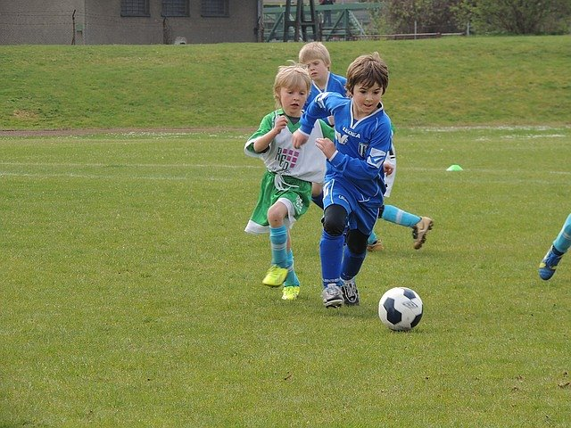

**Jak wyglądają treningi w szkółkach piłkarskich?**

Jak najlepszy [wybór szkółki piłkarskiej](https://yessport.pl/Jak-wybrac-szkolke-pilkarska-dla-dziecka-blog-pol-1612867178.html) dla naszego dziecka przełoży się na pewno na jego zaangażowanie w treningi i późniejszy rozwój dlatego ważne jest, aby dłużej się nad tym zastanowić i poszukać odpowiedniego miejsca. Należy zwrócić uwagę na treningi jakie są przeprowadzane w takich szkółkach. Trener powinien dostarczać młodym adeptom odpowiedni poziom wiedzy. Bardzo ważna jest odpowiednia atmosfera, która powinna panować podczas treningu. Powinno to być połączenie zabawy z pożytecznym.

**Trenerzy - Jeden z ważniejszych aspektów**

Bardzo ważnym czynnikiem w kwestii **wyboru odpowiedniej szkółki piłkarskiej** jest kadra trenerska. Powinni to być doświadczeni specjaliści w swojej dziedzinie oraz pracy z dziećmi. Bardzo ważne, aby na to zwrócić uwagę. Pamiętajmy, że praca z dziećmi jest dużo bardziej wymagająca i trudniejsza niż z dorosłymi ludźmi.